上海市汽车行业协会2020年上半年 统计分析

作为国民经济的支柱产业，面对疫情影响，汽车行业有责任也有义务为恢复消费市场的繁荣贡献力量。中国汽车工业协会积极响应党中央、国务院号召，促进行业企业一手抓疫情防控，一手抓生产恢复，迅速了解、掌握企业生产和经营中存在的问题和困难，及时向政府部门反映情况，提出建议，尽全力为稳定经济做出贡献。
一、2020年上半年全国汽车市场概述
1、全国汽车市场2020年上半年产销量
2020年上半年全国汽车工业整车产销分别完成 3232.5万辆和230.0万辆，环比分别增长6.3%和4.8%，同比分别增长22.5%和11.6%。 其中乘用车产销分别完成775.4万辆和787.3万辆，同比分别下降22.5%和22.4%；而商用车产销分别完成235.9万辆和238.4万辆，同比分别增长9.5%和8.6%。
2、2020年上半年汽车销售趋势
如下图所示 ，销售趋势与上年基本相似，在厂家和经销商促销政策的共同促进下，致使汽车销售市场需求有所回升。汽车产销创6月份历史新高,降幅持续收窄，总体表现好于预期。

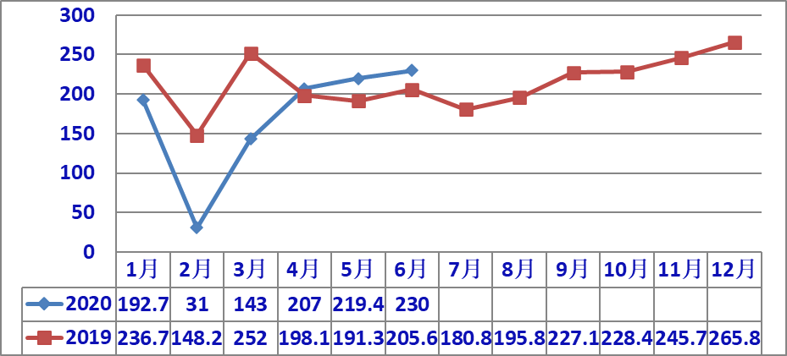

3、汽车销售结构
（1）乘用车销售。
2020年上半年 ，乘用车销售同比降幅22.4%，比上年降幅大8.4%，比汽车总体降幅大5.5%，成为致使汽车整体下降的主要因素。
2020年上半年各车型销售量及同比降幅如下表。
虽然四大类品种都有不同程度下降，但从占有率分析，基本型轿车占乘用车总销量的46.7 %，同比下降了2.2个百分点；运动型SUV销售降幅小乘用车总降幅7.5%长，占乘用车总销量的46.7%，多用途、交叉型则继续出现两位数的降幅，由此可见消费者意愿。
乘用车销售中纯电动销售26.67万辆，同比下降42.21%；
从排量分析（不含CKD），排量小于1.0的微型车销售10.26万辆，同比下降50.31%，1.0L-1.6L的小型车共销售502.8万辆，同比下降22.823%，1.6L-2.0L销售222.82万辆，同比下降14.17%，2.0L-2.5L销售16.79万辆，同比下降13.256%，2.5L-3.0L销售26321辆，同比下降36.19%，3.0L以上销量仅2辆 ，同比下降77.78%。
（2）商用车产销
2020年上半年商用车235.9万辆和238.4万辆，同比分别增长9.5%和8.6%，
在五大类商品中，2020年上半年客车产销分别为17.78万辆17.72万辆，同比分别下降7.14%和10.11%，客车非完整车产销分别为7591辆7602辆，同比分别下降44.54%、44.96%；货车产销分别为143.01万辆、143.25万辆，同比分别上升6.41%、5.17%；半挂牵引车产销40.84万辆、37.7万辆，同比分别上升37.745%、38.66%，货车非完整车型产销分别为33.49万辆、33.7万辆，同比分别上升8.49%、7.53%。
（3）中国品牌乘用车
2020年上半年，中国品牌乘用车共销售285.4万辆，同比下降29.0%，占乘用车销售总量的36.3%，比上年同期下降3.4个百分点。
中国品牌轿车，SUV，MPV市场占有率分别为18.2 %、48.6%、67.2%与上年同期相比，依然呈现下降趋势，中国品牌MP降幅更明显。
（4）主要汽车生产企业
2020年上半年汽车销量排名前十位的企业集团销量合计为913.9万辆，同比下降16.5%，低于行业降幅0.4个百分点。占汽车销售总量的89.1%，高于上年同期0.4个百分点。
前十企业集团其排位与去年同期比较，北汽、广汽超越长安。 前十汽车生产企业集团销量及市场占有率如下图（销量单位：万辆）。
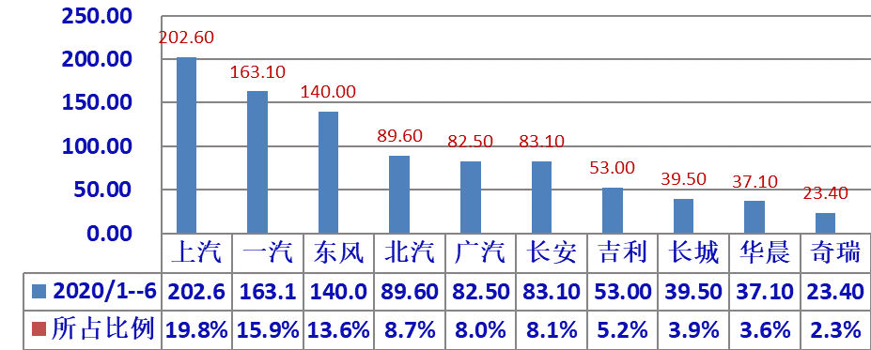
其中，前五集团上半年合计销售678.4万辆，同比下降16.2%，小大行业总体降幅0.7个百分点。
前五集团中 上汽.北汽及东风降幅大于行业整体降幅。
前五集团销售及同比见下图。
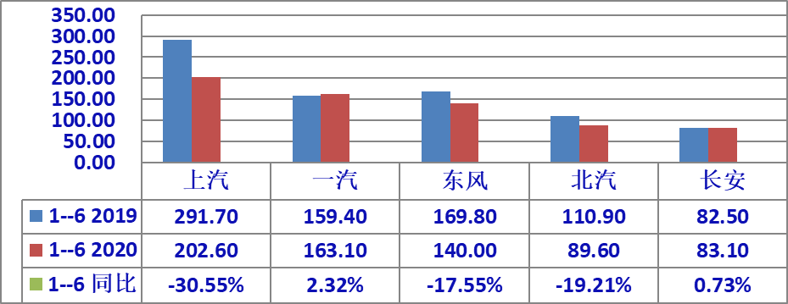

4、新能源汽车
据中汽协会统计报导，2020年上半年度新能源汽车各类型产销情况见下表：
单位：万辆
5、汽车进出口
据中汽协会统计2020年上半年汽车出口38.6万辆，同比下降20.9%。分车型看，乘用车出口28.9万辆，同比下降12.0%；商用车出口9.7万辆，同比下降39.2%。口5万辆，同比下降40.7%。
二、2020年上半年上海市场汽车产销
1、上海汽车市场2020年上半年产销
2020年上半年月 上海汽车产销分别为93.4万辆和93.8万辆（不含上汽外地产），同比分别下降24.7.%和24.83%。
按大类车型分
乘用车产销分别为90万辆和90.4万辆，同比分别下降25.9%和25.9%。
商用车产销分别为33659辆和338544辆，同比产量上升31.6%，销量上升8.6%，
2、2020年上半年上海产汽车销售走势如下图
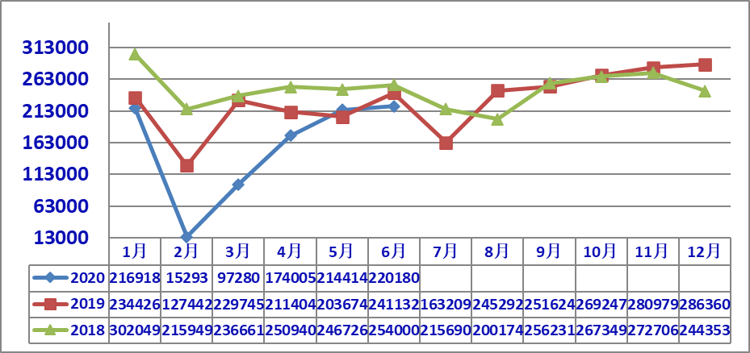
单位：辆
3、上海本地产乘用车销售结构比较
单位：辆
2020年上半年 上海产的乘用车销售结构分：
基本型乘用车共销售50.26万辆，占乘用车销售比重55.62%，比上年同期减少7.6个百分点，销量同比下降34.9%，
SUV销售35.68万辆，同比则下降11.29%，
多用途（MPV）销售4.4万辆，同下降4.48%
按排量分析（基本型乘用车）.
1.0-1.6L销售39.97万辆，同比下降32.41 %，；
1.6-2.0L销售9.91万辆，同比下降43.15%；
2.0L以上销售0辆，
1.0以下销售3895辆。
3、上海各整车厂（含外地产）销售表现
根据上汽集团上市公司公布的产销快报数据，2020年1-6月 上海企业整车销售分别为：上汽大众累计销售57.74万辆,同比下降37.18%，
上汽通用55.62万辆，同比下降33.31%，
上汽乘用车24.15万辆，同比下降22.52%，
上汽大通销售6.80万辆，同比上升8.45%，
上汽申沃售1007辆，同比上升129.38%。
4、上海乘用车销售品牌表现
上汽旗下乘用车品牌以其优良的性价比、便捷的服务，在全国乘用车市场继续处于领先的地位，在2020年上半年 销售量排列前十的轿车品牌中，朗逸、 第二位， 销售6.39万辆，占十大轿车销量14.33%；销售量SUV排列前十的途观第八名，销量6.63万辆，占十大SUV品牌销量的8.6%；五菱宏光、别克GL8、宝骏730、分列MPV销售量第一、二、陆，合计销售25.31万辆，占前十MPV品牌销量的58.9%。
三、上海市汽车行业经济运行其他表现
1、按照上海市统计局发布的数据，2020年上半年上海市汽车工业规模以上企业实现工业总产值2518.78亿元，同比下降6.7%，降幅高于全市规模以上企业工业总产值降幅0.4个百分点； 营业收入2965.32亿元，同比下降19.1%，降幅高于全市规模以上企业9.7个百分点；利润总额247.87亿元，同比下降41.6%，降幅高于全市规模以上企业22.6个百分点。
上海汽车行业协会纳入统计范围的近110家企业（含规模以下企业），实现工业总产值1896.6亿元，同比下降23.32%， 大于本市汽车制造业规模以上企业降幅。营业收入2287.46亿元，同比下降25.67%，高于全市汽车制造业规上企业降幅；利润总额233.27亿元，同比下降42.2%，高全市汽车制造业规上企业降幅， 从业人员平均数10.52万人，同比下降4.4%。
2、上汽集团外企业经济运行基本情况
据对上汽外近 30家企业的统计，显示经济运行状况与行业环境相关，2020年上半年工业总产值同比下降17.57%，营业收入同比 下降18.68%，利润总额同比下降57.6%，
经济运行其他一些指标方面情况如下：
-- 三项费用占主营收入比重9.7个百分点，比上年同期减少0.41个百分点。
-- 研发费用9688.4万元，占主营收入2.4%；
-- 应收帐款29.52亿元，同比 下降128.15个百分点
-- 存货20.38亿元，同比上升20.80%，其中产成品9.58亿元，下降9.9%；
-- 资产总计147.7亿元，同比上升0.374.02%，负债63.18亿元，同比下降12.25%。
-- 固定资产32.83亿元，同比上升5.07%

上海市汽车行业协会信息统计部
2020年7月31日

